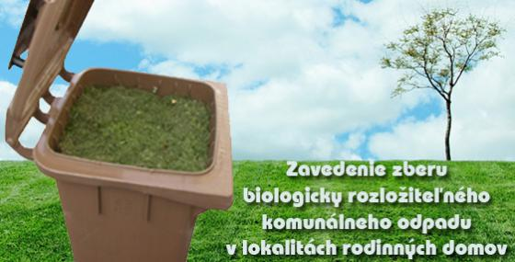
Obec Opoj informuje občanov, že od budúceho roku 2021 plánuje zaviesť zber biologicky rozložiteľného komunálneho odpadu (tráva, lístie, vypletá burina) v lokalitách rodinných domov.
Obec pre každú domácnosť plánuje zabezpečiť plastové zberné nádoby určené pre biologicky rozložiteľný komunálny odpad s objemom 120 litrov.
Zber a odvoz biologicky rozložiteľného komunálneho odpadu bude realizovaný jedenkrát za 7 dní podľa určeného harmonogramu.
Do predmetných zberných nádob bude možné uložiť len zelený odpad zo záhrad ako lístie, tráva, burina, piliny, kôra. Drevný odpad zo strihania a orezávania krovín a stromov nebude možné uložiť do týchto nádob.
Zber a odvoz týchto zväzkov bude realizovaný podľa určeného harmonogramu. Presný harmonogram zberu biologicky rozložiteľného komunálneho odpadu bude určený po zakúpení plastových zberných nádob obcou.
Obec vyzýva záujemcov o zberné nádoby určené na biologický rozložiteľný komunálny odpad aby zaslali návratka v lehote do 15.11.2020 na Obecný úrad v Opoji.

N á v r a t k a

Dolupodpísaný .............................................................................,bytom ..................................
..........................................................žiadam aby obec zabezpečila pre nehnuteľnosť v obci Opoj č. ........................................................ plastovú zbernú nádobu určenú pre biologicky rozložiteľný komunálny odpad s objemom 120 litrov.

V Opoji ............................................. ..............................................
podpis

